Зм.
Арк.
№ докум.
Підп.
Дата
Арк.

8
КПІ.088213.003 ТЗ

3. Синтез комбінаційних схем

3.1 Вступ
На основі «Технічного завдання КПІ.088213.003 ТЗ» виконуємо синтез комбінаційних схем.
Умова курсової роботи вимагає представлення функції f₄ в канонічних формах алгебра Буля, Жегалкіна, Пірса і Шеффера.

3.2 Представлення функцій f4 в канонічній формі алгебри Буля.
В даній алгебрі визначені функції {І, АБО, НЕ}.

3.3 Представлення функцій f4 в канонічній формі алгебри Жегалкіна.
В даній алгебрі визначені функції {І, виключне АБО, const 1}.
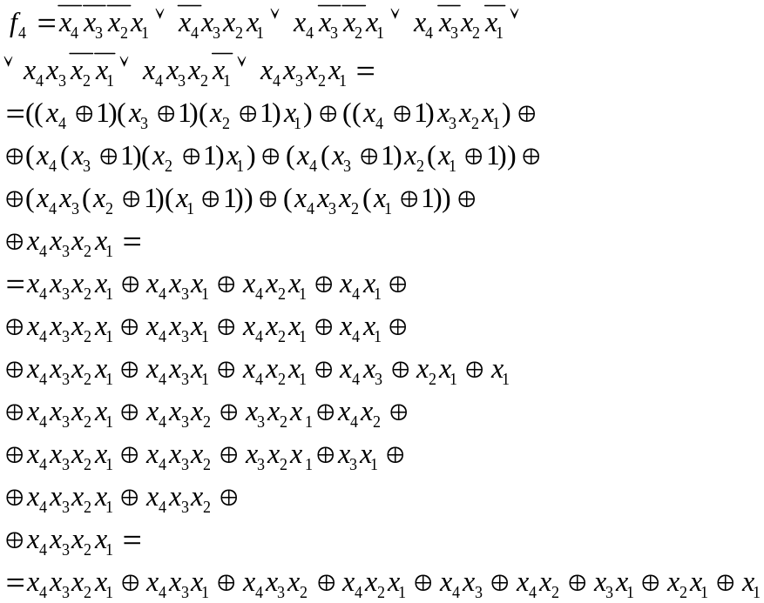

3.4 Представлення функцій f4 в канонічній формі алгебри Пірса.
В даній алгебрі визначені функції {АБО-НЕ}.
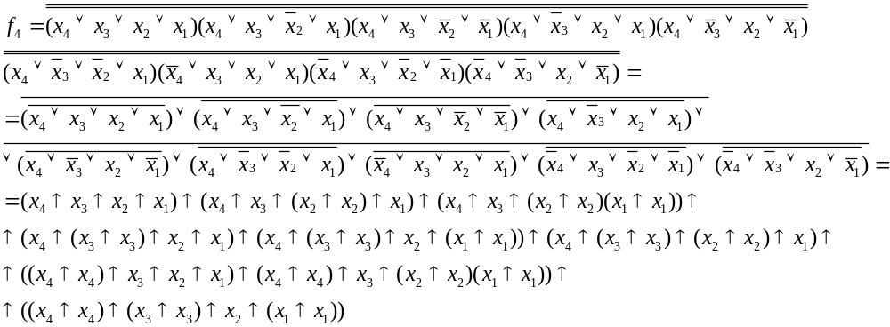
Зм.
Арк.
№ докум.
Підп.
Дата
Арк.

7
КПІ.088213.003 ТЗ
ПЗ

3.5 Представлення функцій f4 в канонічній формі алгебри Шеффера
Зм.
Арк.
№ докум.
Підп.
Дата
Арк.

8
КПІ.088213.003 ТЗ

В даній алгебрі визначені функції {І-НЕ}.
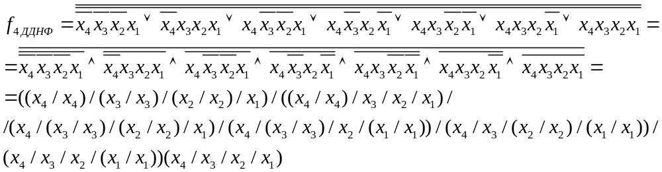
3.6 Визначення належності функції f4 до п’яти чудових класів
1. Дана функція зберігає нуль, так як F(0000)=0.
2. Дана функція зберігає одиницю, так як F(1111)=1.
3. Дана функція несамодвоїсна, так як F(0001)=1, F(1110)=1 c.
4. Дана функція не монотонна, так як F(1010)> F(1011).
5. Дана форма нелінійна, так як канонічна форма алгебри Жегалкіна, що отримана у підрозділі 3.3 є не лінійним поліномом.
На основі вищесказаного робимо висновок, що функція f4 належить першим двом і не належить останнім трьом передповним класам.

